Муниципальное бюджетное дошкольное образовательное учреждение

детский сад комбинированного вида №56 «Северяночка»

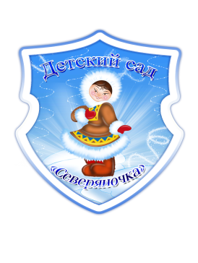

**Спортивный праздник для детей и родителей**

**"Отважные солдаты".**

*для детей старшего дошкольного возраста*

*от 5 до 6 лет*

Составила:

инструктор

по физической культуре

Пономарева Ю.Д.

г. Нижневартовск

Спортивный праздник для детей и родителей

"Отважные солдаты".

**Подготовка к празднику:**

- подбор музыкального сопровождения, разучивание стихов, танца.

**Подготовка воспитателя:** работа с родителями, разучивание стихов, девиза, изготовление атрибутов для украшения зала, эмблем для участников команд детей и родителей.

**Оборудование:** протоколы для жюри, линии старта, мешочки по количеству участников, корзины для мешочков, обручи, тоннели; конусы для обегания «змейкой», мячи 2 в руках и 1 папам для ведения ногой; 2 хоппа, палки-лошадки; платки – 2шт., корзины – 4 шт., кубики, мячи; обручи большие.

**1 девочка**

Очень много слов на свете –

Как снежинок у зимы.

Но возьмем, к примеру, эти:

Слово «Я» и слово «Мы».

**2 девочка**

«Я» на свете одиноко,

В «Я» не очень много прока.

Одному или одной

Трудно справиться с бедой.

**3 девочка**

Слово «Мы» сильней, чем «Я»,

Мы – семья, и мы – друзья.

Вместе мы и мы едины!

Вместе мы непобедимы!

**Ведущий:** Здравствуйте, дорогие друзья! Мы рады встрече с вами. От всей души поздравляем вас с праздником – Днём защитника Отечества. Сегодня на нашем празднике состоятся соревнования детей и родителей. В непримиримой борьбе сойдутся команда «Салют» и команда «Победа».

**Ведущий:** Сейчас наши ребята «Будущие защитники Отечества», будут маршировать как настоящие солдаты. (под музыку Эх, левой - мальчики маршируют по кругу)

Встречайте их громкими аплодисментами. (Все сели)

**Ведущий:** Как гордо звучат слова: «защитник Отечества!» Наши солдаты, офицеры, генералы в любую минуту готовы встать на защиту нашей Родины и нас с вами. Наши мальчики очень хотят быть похожими на них, стать такими же сильными и отважными.

Свободные стихи про "23 февраля".

**Ведущий:** А как вы думаете, с чего начинается утро у солдата? Правильно с зарядки. На зарядку шагом марш!

**Ритмическая гимнастика под музыку**.

**Ведущий:** Сегодня нас ждут соревнования, а это значит, должно быть и жюри самое честное, самое умное, доброжелательное, отзывчивое. Знакомьтесь: методист МДОУ №56 «Севереночка» Марина Валерьевна и педагог-психолог Алия Еркенбековна.

**Жюри:** Будем следить за исполнение всех правил и заданий, наказывать за нарушения и выставлять самые высокие баллы за победы.

**Ведущий:** Предлагаю познакомиться с нашими командами поближе.

**Приветствие команды «Салют»**

Капитан: Команда

Все: «Салют».

Капитан: Наш девиз

Все: С любым заданьем справимся

Легки мы на подъём.

А ну-ка постараемся,

А ну-ка поднажмём!

**Приветствие команды «Победа»**

Капитан: Команда

Все: «Победа».

Капитан: Наш девиз

Все: Ни шагу назад!

Ни шагу на месте!

А только вперед!

И только все вместе

**Ведущий:** Ну, вот и познакомились. Предлагаю считать наши соревнования открытыми. Хочется пожелать нашим командам успеха.

**Ведущий:** Какими солдатами будут наши мальчики, мы сейчас проверим. А помогать им будут самые меткие и сильные папы. Команды на старт!

**1 эстафета «Самые меткие»**

Команды выстраиваются на линии старта. Участникам соревнования необходимо пролезть в тоннель, взять из корзины мешочек и поразить вражеский танк (попасть в обруч с танком) из исходного положения лёжа на полу.

**Ведущий:** Уважаемое жюри, оцените точность попадания в цель, скорость прохождения эстафеты и занесите результаты в протоколы наших соревнований.

**Ведущий:** Чтоб наши защитники были здоровы и целы в бою, пригласим мед. сестер для контроля здоровья.

**Конкурс для девочек «Мед. сестры»**

приглашаются девочки, делиться на две команды. И поочередно одевают мед. сестер, кто быстрее.

**Ведущий:** Необходимо обезвредить мины и снаряды, чтобы снаряд не взорвался в руках! Сможете вы быть такими же осторожными? Посмотрим.

**2 эстафета «Саперы»**

Участники соревнования дети бегут «змейкой», переносят в руках по два мяча и передают следующему. А папы несут в руках по два мяча, третий мяч ведут ногой.

**Ведущий:** На вооружении нашей российской армии есть новейшие танки, ракеты, крейсеры, подводные лодки, самолёты. А раньше военным помогали лошади. Как наши дети и папы умеют держаться в седле, мы проверим.

**3 эстафета «Лихие кавалеристы»**

Дети прыгают на хоппах, взрослые на палках-лошадках.

**Ведущий:** Предлагаю командам отдохнуть (команды за капитаном проходят под музыку на скамейки). Слово предоставляется жюри.

**Жюри:** оглашает результаты.

**Ведущий:** А сейчас наши мальчики-капитаны и папы покажут свои умения. Военные люди должны уметь ориентироваться в любой сложной ситуации. Пусть наши капитаны покажут, смогут ли они рассортировать боеприпасы в ночное время.

**4 конкурс. Конкурс капитанов (мальчики и папы)**

Каждому капитану команды завязывают глаза, разбрасывают кубики и мячи. Нужно рассортировать предметы, сложив кубики в одну корзину, а мячи – в другую.

Побеждает участник, быстрее справившийся с заданием и собравший большее количество боеприпасов.

**Ведущий:** а сейчас наши девочки боевые подруги покажут, как они поддерживают бойцов и во время не большой передышки, на привале станцуют для них веселый танец  **«**Волна»

**Ведущий:**

На голубых прозрачных озeрах,

На океанских солeных просторах —

На всякой воде у российской земли

Военную службу несут корабли.

**Ведущий:** Пришло время продолжить наши соревнования. Команды на старт! Сейчас наши участники поведут свои большие и не очень большие корабли между рифов.

**Эстафета 5 «Морские манёвры»**

Участники соревнований катят «змейкой» мячи, дети большие, а взрослые – теннисные.

**Ведущий:** В центре внимания капитаны морских кораблей. Не спокойно стало море, нашим папам необходимо спасти тонущих моряков.

**Эстафета 6 «Смелые моряки»**

Ребенок берёт шлюпку (большой обруч) обегает буй (конус), в лодку садится пассажир, на лодке ребенок переправляет его за буй, затем бежит за вторым пассажиром, итак пока вся команда не будет спасена.

**Ведущий:** Уважаемые судьи, это была последняя эстафета. Вам необходимо подвести итоги сегодняшних соревнований.

**Ведущий:** Вот и подошли к концу наши соревнования.

Слово предоставляется жюри.

**Жюри:** Подведение итогов, награждение команд (вручение шоколада и призов)

Команды под музыку выходят из зала.

**1 эстафета «Самые меткие»**

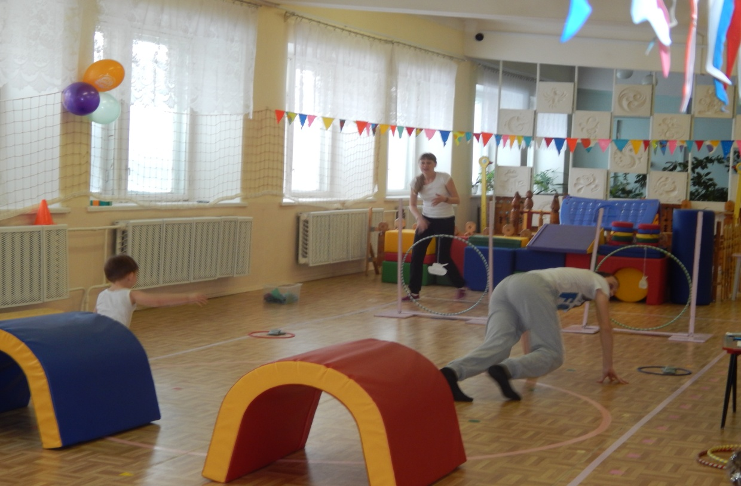

**Конкурс для девочек «Мед. сестры»**

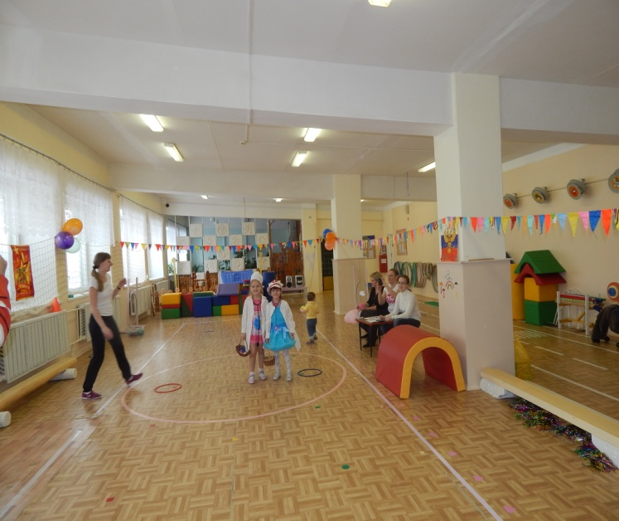

**2 эстафета «Саперы»**

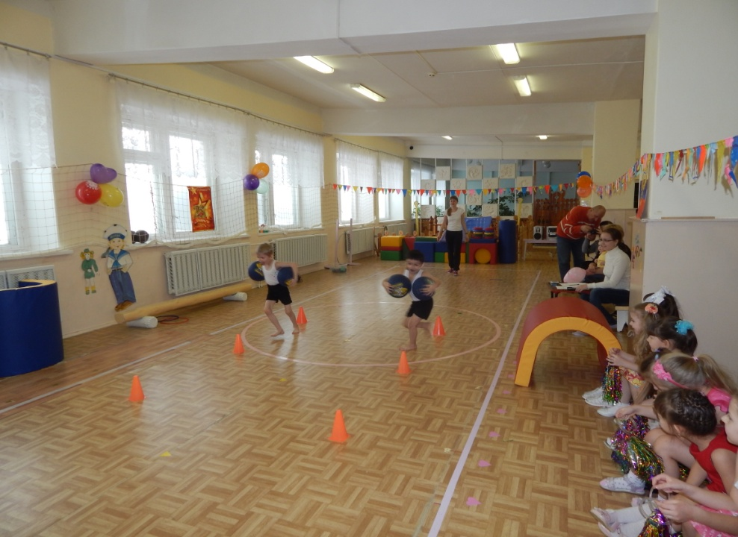

**3 эстафета «Лихие кавалеристы»**

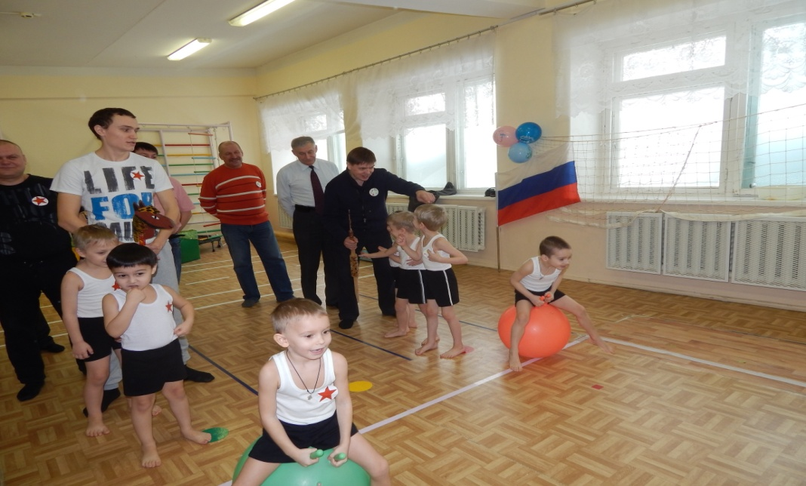

**веселый танец «Волна»**

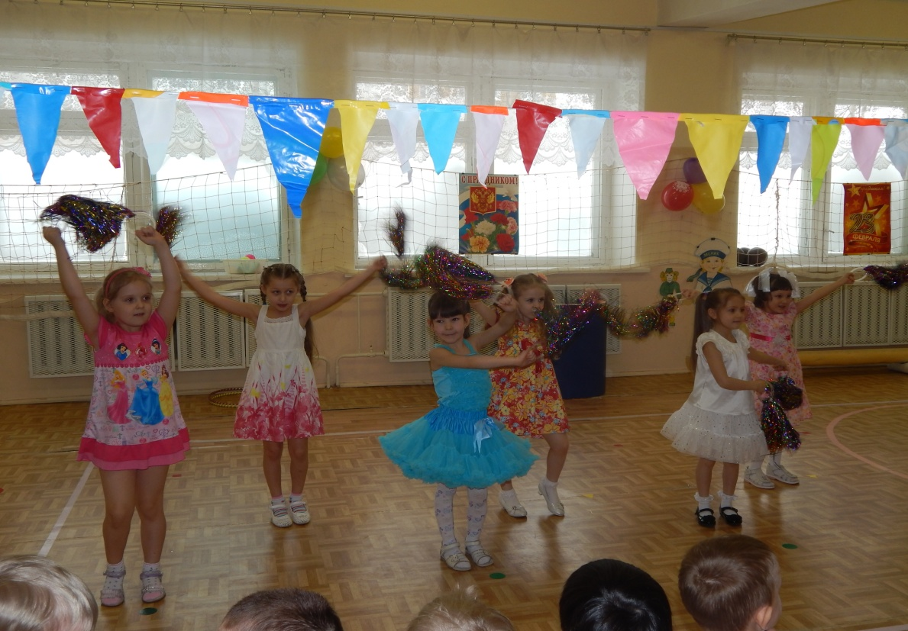

**Эстафета 5 «Морские манёвры»**

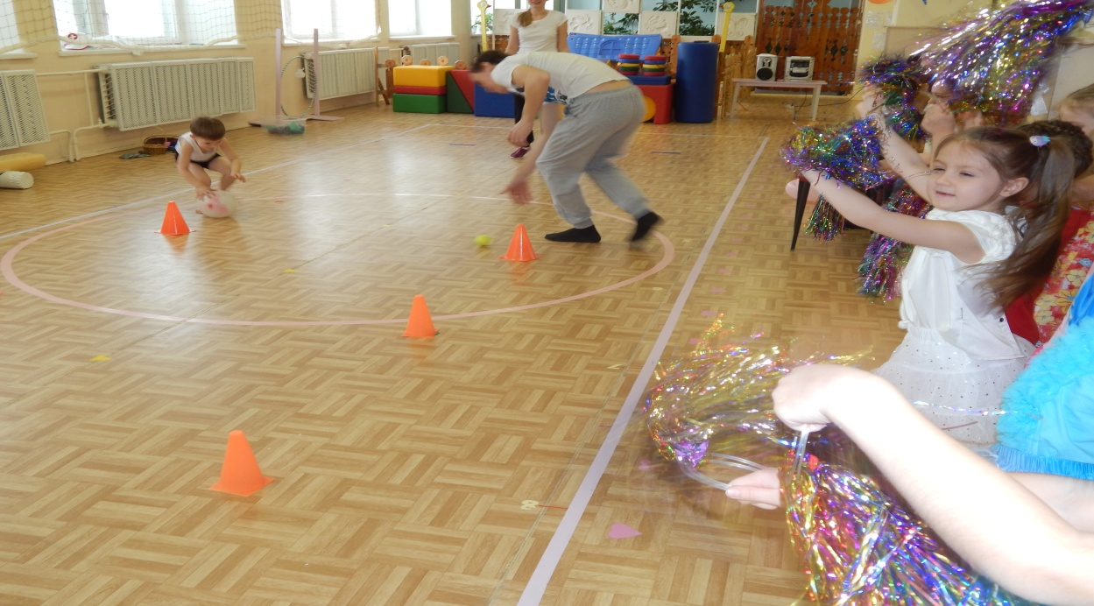

**Эстафета 6 «Смелые моряки»**

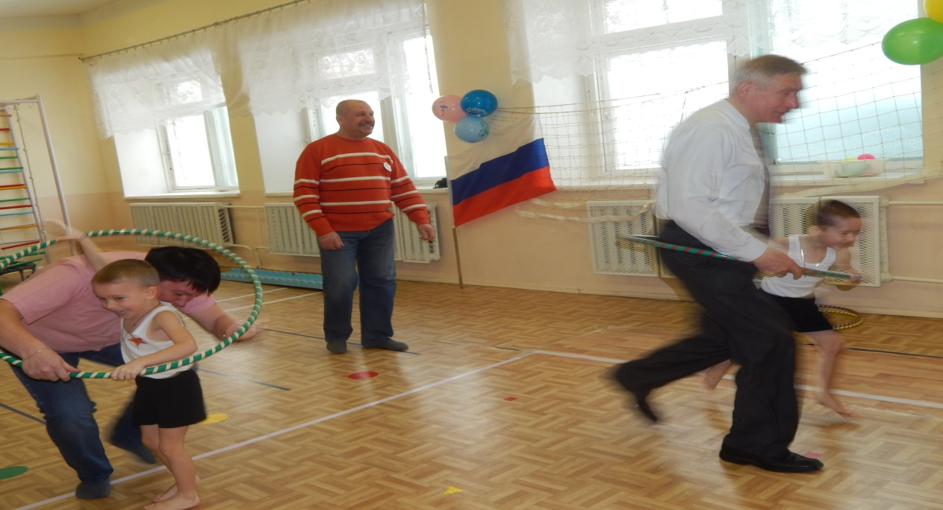

**Награждение команд**

